Warszawa, 26 listopada 2019 r.
Informacja prasowa
Moc oczyszczania
Aktywny, czarny węgiel dla urody
Problemy ze skórą mają różne podłoże. Jednak, kiedy się pojawiają, powinnyśmy zadać sobie jedno pytanie: czy na pewno poświęcasz wystarczającą uwagę oczyszczaniu? To własnie od podstaw powinno zaczynać się każdą pielęgnację, a taką podstawą może być aktywny czarny węgiel, który nie bez powodu podbija kosmetyczny rynek. Marka Natura Siberica postanowiła wykorzystać jego niezwykłą moc.
Skarb Ziemi
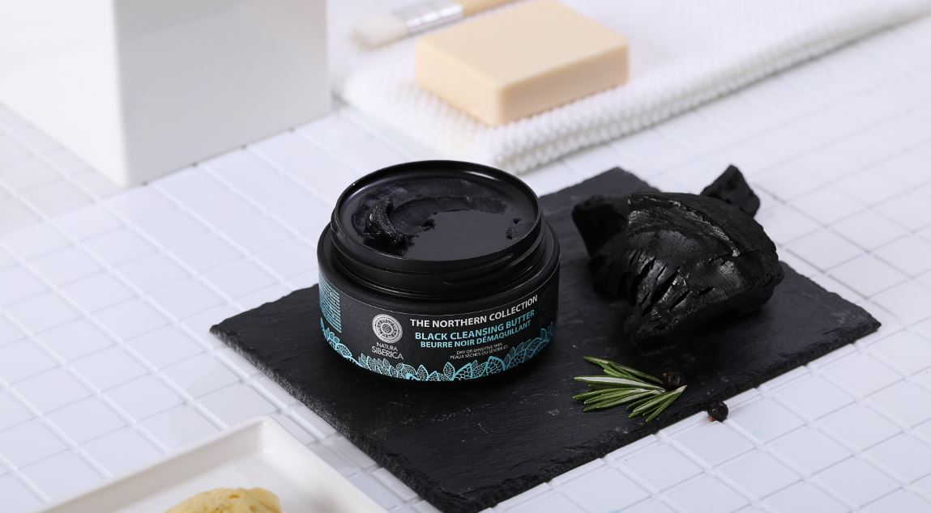
Syberyjska recepta na oczyszczanie to właśnie czarny, aktywny węgiel, który znalazł się w recepturach kosmetyków marki Natura Siberica. Jak jest pozyskiwany? Kosmetyczny węgiel powstaje podczas przetwarzania w pełni naturalnych surowców – węgla kamiennego oraz brunatnego, torfu, ale także pestek i nasion roślin oraz skorupek orzechów.
Działanie na wagę… złota!
Nie bez powodu, aktywny czarny węgiel święci triumfy w kosmetyce. Wyróżnia się swoim niezwykle skutecznym działaniem oczyszczającym i rozświetlającym. Ponadto, adsorbuje toksyny oraz zanieczyszczenia, odblokowuje pory i pochłania nadmiar sebum. Dodatkowo, delikatnie złuszcza martwy naskórek, rozjaśnia przebarwienia i koi podrażnienia.
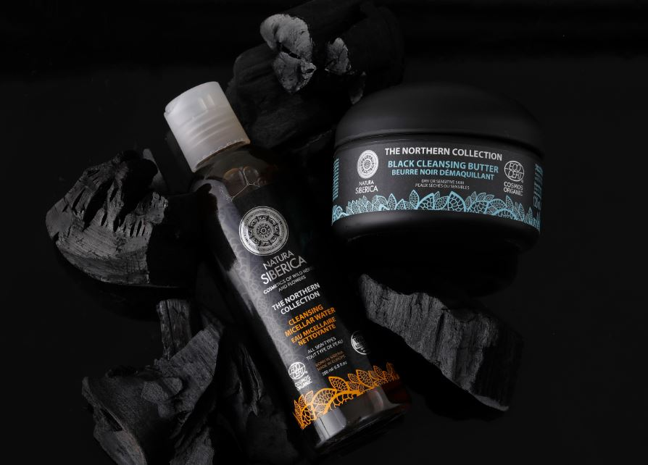
Marka Natura Siberica stworzyła oczyszczającą linię kosmetyków Północny Detox, w których główną rolę odgrywa właśnie czarny węgiel. Zawiera ona unikalną mieszankę dzikich syberyjskich ziół, które od wieków wykorzystywane były przez plemiona tego regionu do tworzenia skutecznych eliksirów zapewniających im zdrowie i urodę. Linia Północy Detox zapewnia zarówno oczyszczenie, jak i delikatną pielęgnację. Te naturalne, certyfikowane przez ECOCERT COSMOS ORGANIC kosmetyki sprawdzą się dla każdego rodzaju cery, nawet tej wrażliwej.
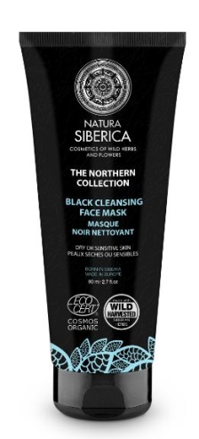
Poznaj Północny Detox:
Oczyszczająca czarna maska do twarzy z węglem aktywnym Północny Detox
Certyfikowana przez ECOCERT COSMOS ORGANIC, jedwabista czarna maska do twarzy, która idealnie oczyszcza i przywraca naturalny blask cerze suchej i wrażliwej. Jej formuła oparta jest na węglu aktywnym, który dzięki silnym właściwościom absorbującym usuwa wszelkie zanieczyszczenia i oczyszcza pory skórne. Organiczny rozmaryn dostarcza skórze nawilżających tanin i mikroelementów, a organiczny olej z owoców rokitnika, bogaty w witaminy i kwasy omega odżywia i zmiękcza. Dodatkowo organiczny olej z nasion lnu koi i łagodzi wszelkie podrażnienia skóry wrażliwej. Zawiera 100% składników pochodzenia naturalnego w tym 71,7% składników organicznych.
Pojemność: 80 ml
Cena: 40.50 zł

Czarne masło z węglem aktywnym do oczyszczania i demakijażu twarzy Północny Detox
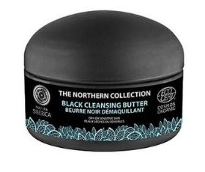
Certyfikowane przez ECOCERT COSMOS ORGANIC czarne masło do oczyszczania i demakijażu skóry suchej lub wrażliwej o gęstej i bogatej konsystencji. W kontakcie z wodą zmienia się w jedwabiste mleczko, które delikatnie, ale dokładnie oczyszcza skórę. Bez trudu usuwa nawet mocny makijaż zarówno twarzy jak i oczu. Zawiera węgiel aktywny, który dzięki silnym właściwościom absorbującym usuwa zanieczyszczenia i oczyszcza pory skórne. Organiczny olej z nasion lnu doskonale odżywia, koi i zmiękcza skórę. Formuła bogata w organiczne oleje z syberyjskiej sosny i rokitnika ałtajskiego w połączeniu z dzikim różeńcem górskim zapewnia cerze miękkość i sprężystość. Po zastosowaniu cera staje się gładka, rozświetlona i zdrowo wyglądająca. Zawiera 100% składników pochodzenia naturalnego w tym 62,39% składników organicznych.
Pojemność: 120 ml
Cena: 60.99 zł
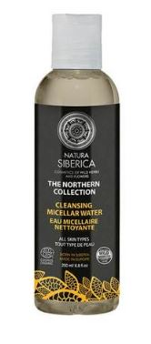
Płyn micelarny z węglem aktywnym Północny Detox
Certyfikowany przez ECOCERT COSMOS ORGANIC delikatny płyn micelarny, który oczyszcza skórę z zanieczyszczeń, nadmiaru sebum oraz makijażu zarówno twarzy jak i oczu. Usuwa zanieczyszczenie i oczyszcza pory skórne. Mieszanka dzikich, syberyjskich ziół takich jak nostrzyk biały, bodziszek syberyjski, cytryniec chiński czy arktyczna malina moroszka, stymuluje odnowę skóry, a organiczny ekstrakt z brzozy dodaje jej energii. W wyniku regularnego stosowania płynu, skóra staje się bardziej napięta, a jej koloryt ulega wyrównaniu. Przeznaczony do każdego rodzaju skóry. Zawiera 98,6% składników pochodzenia naturalnego w tym 20,6% składników organicznych.
Pojemność: 200 ml
Cena: 40.50 zł

Czarne mydło z węglem aktywnym do oczyszczania twarzy Północny Detox
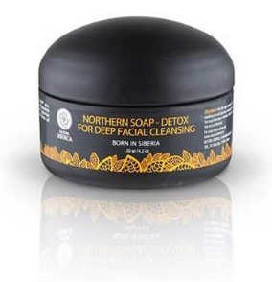
Czarne mydło przywraca skórze blask, wygładza i ją ujędrnia. Formuła oparta jest na węglu aktywnym, który jest naturalnym absorbentem, dzięki czemu usuwa z twarzy zanieczyszczenia i toksyny. Zwęża pory skórne, rozświetla i wygładza cerę. Zawarty w składzie organiczny olej z rokitnika zmiękcza, tonizuje, odżywia i przywraca skórze elastyczność, podczas gdy cytryniec chiński chroni ją przed negatywnym wpływem czynników zewnętrznych. Organiczny ekstrakt z północnej maliny moroszki dostarcza witaminy C, kwasów tłuszczowych omega 3 i 6 oraz ogromnej dawki antyoksydantów. Dodatkowo bogaty w witaminy E i F olej z pozyskanych metodą "dzikich zbiorów" nasion sosny syberyjskiej doskonale nawilża i wzmacnia skórę, a organiczne oleje z nasion lnu oraz nasion maliny działają odżywczo i ochronnie.
Pojemność: 120 ml
Cena: 56.25 zł

Wszystkie produkty dostępne są w sklepie internetowym www.naturasiberica.com.pl
Odwiedź nas na:
Facebooku: https://www.facebook.com/NaturaSibericaPolska/
Instagramie: https://www.instagram.com/naturasibericapolska/
Dossier marki
Natura Siberica to marka kosmetyków naturalnych produkowanych w Unii Europejskiej ze składników roślinnych pochodzących z Syberii. Formuła produktów oparta jest na starannie wyselekcjonowanych i przygotowanych ekstraktach i olejach roślinnych. Rośliny syberyjskie wykorzystywane do produkcji kosmetyków Natura Siberica hodowane są na certyfikowanych farmach organicznych (UE 834/07) lub pozyskiwane są metodą dzikich zbiorów. Większość z nich posiada również certyfikaty głównych europejskich stowarzyszeń ekologicznych: ICEA (Włochy), Ecocert (Francja), BDIH (Niemcy) czy Soil Association (Anglia).
Kontakt dla mediów:
Paula Minkus
Triple PR
ul. Jaktorowska 5/68, Warszawa
22 216 54 20, 601 542 502
paula.minkus@triplepr.pl
www.triplepr.pl

